Textes pour cahiers loisirs
Hiver 2025-2026

MATÉRIEL INCONTOURNABLE | SECTION BIBLIO
Note pour image – Téléchargez « visuel Salon du livre en tournée »


Le Salon du livre de Roussillon… dans une bibliothèque près de chez vous!

En mars prochain, le Salon du livre de Roussillon prend la route pour vous faire découvrir la passion de trois personnalités québécoises.
On a piqué votre curiosité? Visitez le sdlr.ca pour tous les détails!

MATÉRIEL SOUHAITÉ
Suggestion : à mettre dans votre section des organismes municipaux.

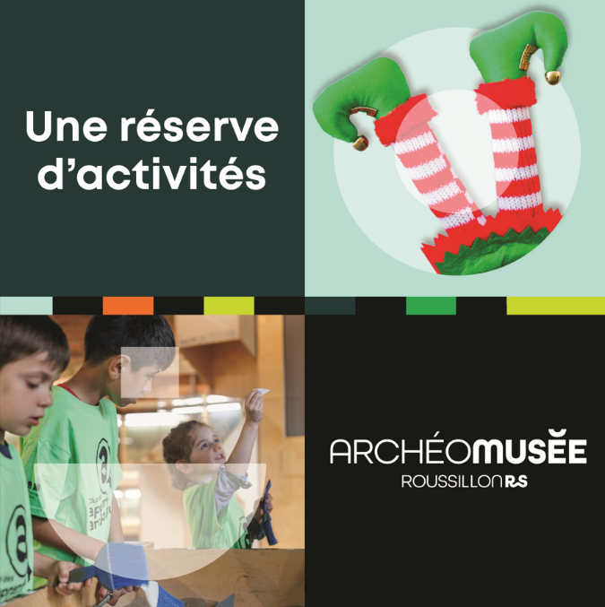
Note pour image – Téléchargez « Visuel activité musée hiver »

Les lutins sont de retour à l’ArchéoMusée!
Les lutins du père Noël ont tellement aimé leur visite à l’ArchéoMusée Roussillon RS l’an dernier qu’ils reviennent camper au musée. Venez à leur rencontre à compter de la mi-décembre.

archeomusee.ca

Club des apprentis archéologues
L’ArchéoMusée propose aux jeunes curieuses et curieux un voyage à travers le temps. Chaque semaine, ce voyage leur fera découvrir les civilisations qui ont marqué le monde à différentes époques. Offrez-leur une expérience unique tout en vous offrant un moment de détente!

Âge : 8 à 12 ans
Horaire : les samedis du 14 mars au 9 mai (à l’exception du 5 avril), de 10 h à 11 h 30
Coût : 110 $ taxes en sus

archeomusee.ca

